Государственное казенное учреждение Новосибирской области «Центр социальной поддержки населения г. Искитим»,МФЦ(района)

Наименованиегосударственнойуслуги | Ссылка | QR-код
Выдачаудостоверенийоправенамерысоциальнойподдержки, установленные для бывшихнесовершеннолетнихузниковконцлагерей,гетто,другихместпринудительногосодержания,созданныхфашистамииихсоюзникамивпериодВтороймировойвойны | https://pos.nso.ru/poll/1/641?ts=976&ra=1144&de=905&di=924 | 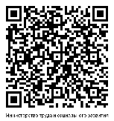
Выплатасоциальногопособиянапогребение | https://pos.nso.ru/poll/1/641?ts=977&ra=1144&de=905&di=924 | 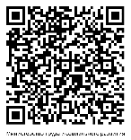
Ежегоднаяденежная выплата гражданам, награжденным  нагрудным знаком «Почетный донор России» илинагруднымзнаком«ПочетныйдонорСССР» | https://pos.nso.ru/poll/1/641?ts=978&ra=1144&de=905&di=924 | 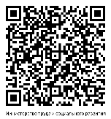
Назначениеивыплатаденежнойкомпенсациирасходовза  проездлицам,подвергшимсяполитическимрепрессиямипризнаннымреабилитированными | https://pos.nso.ru/poll/1/641?ts=979&ra=1144&de=905&di=924 | 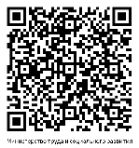
Предоставление ежемесячной выплаты гражданам,имеющимВИЧ-инфицированногоребенка | https://pos.nso.ru/poll/1/641?ts=962&ra=1144&de=905&di=924 | 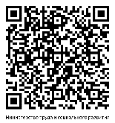
Возмещение расходов на захоронение умершего  (погибшего)ГерояСоветскогоСоюза,ГерояРоссийскойФедерациииполногокавалераорденаСлавы,умершегоГероя Социалистического Труда, Героя Труда РоссийскойФедерациииполногокавалераорденаТрудовойСлавы | https://pos.nso.ru/poll/1/641?ts=981&ra=1144&de=905&di=924 | 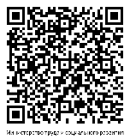
Назначение и выплата денежной компенсации за установкуквартирного телефона лицам, подвергшимся политическимрепрессиямипризнаннымреабилитированными | https://pos.nso.ru/poll/1/641?ts=982&ra=1144&de=905&di=924 | 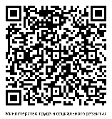
Возмещениезатрат, связанных с погребением умерших  реабилитированныхлиц | https://pos.nso.ru/poll/1/641?ts=983&ra=1144&de=905&di=924 | 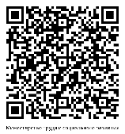
Возмещение расходов на сооружение надгробия на могилеумершего(погибшего)ГерояСоветскогоСоюза,ГерояРоссийской Федерации и полного кавалера ордена Славы,Героя Социалистического Труда, Героя Труда РоссийскойФедерациииполногокавалераорденаТрудовойСлавы | https://pos.nso.ru/poll/1/641?ts=965&ra=1144&de=905&di=924 | 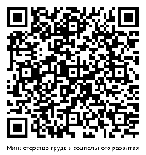
Выдачаудостоверения ветерана Великой Отечественной  войны | https://pos.nso.ru/poll/1/641?ts=974&ra=1144&de=905&di=924 | 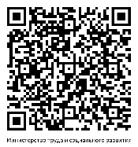
ВыдачаудостоверенияинвалидаОтечественнойвойныилиудостоверенияинвалидаоправенальготы | https://pos.nso.ru/poll/1/641?ts=963&ra=1144&de=905&di=924 | 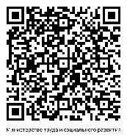
Выплатаединовременногопособиявслучаесмерти(гибели)  ГерояСоветскогоСоюза,Героя РоссийскойФедерацииилиполногокавалераорденаСлавы | https://pos.nso.ru/poll/1/641?ts=972&ra=1144&de=905&di=924 | 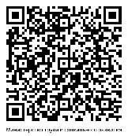
Выплата единовременного пособия гражданам привозникновенииунихпоствакцинальныхосложнений | https://pos.nso.ru/poll/1/641?ts=958&ra=1144&de=905&di=924 | 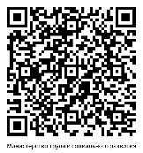
Выплатаежемесячнойденежнойкомпенсациирасходовнаавтомобильноетопливоотдельнымкатегориямграждан | https://pos.nso.ru/poll/1/641?ts=967&ra=1144&de=905&di=924 | 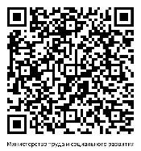
Выплатаежемесячныхденежныхкомпенсацийгражданам  привозникновенииунихпоствакцинальныхосложнений | https://pos.nso.ru/poll/1/641?ts=959&ra=1144&de=905&di=924 | 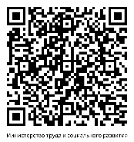
Выплатакомпенсациирасходовнаоплатупользованиядомашнимтелефономотдельнымкатегориямграждан | https://pos.nso.ru/poll/1/641?ts=968&ra=1144&de=905&di=924 | 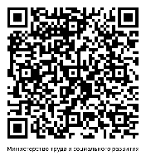
Компенсациячастирасходовнапроведениекадастровых  работотдельнымкатегориямграждан,проживающихнатерриторииНовосибирскойобласти | https://pos.nso.ru/poll/1/641?ts=960&ra=1144&de=905&di=924 | 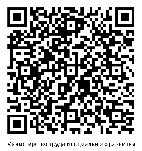
Назначениеивыплатаединовременныхденежныхпособийродителямивдовам(вдовцам)погибшихвоеннослужащих | https://pos.nso.ru/poll/1/641?ts=969&ra=1144&de=905&di=924 | 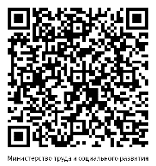
Назначениеи выплата ежемесячного денежного пособия  лицам, ставшим инвалидами вследствие ранения, контузииилиувечья,полученныхприисполненииобязанностейвоеннойслужбывходебоевыхдействий | https://pos.nso.ru/poll/1/641?ts=964&ra=1144&de=905&di=924 | 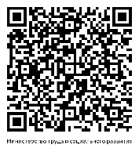
Назначениеивыплатаежемесячнойденежнойвыплатыгражданам,потерявшимродителейвгодыВеликойОтечественнойвойны1941-1945годов | https://pos.nso.ru/poll/1/641?ts=961&ra=1144&de=905&di=924 | 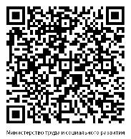
Назначениеи выплата ежемесячных денежных пособий  членамсемейпогибшихвоеннослужащих | https://pos.nso.ru/poll/1/641?ts=973&ra=1144&de=905&di=924 | 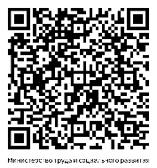
Оказание государственной поддержки молодым семьям вформе предоставления за счет средств областного бюджетаНовосибирскойобластиденежнойвыплатынаоплатузаприсмотр и уход за детьми в дошкольных образовательныхорганизацияхНовосибирскойобласти | https://pos.nso.ru/poll/1/641?ts=970&ra=1144&de=905&di=924 | 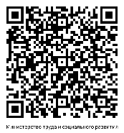
Предоставление единовременной денежной выплаты  отдельнымкатегориямграждан,имеющихправонамерысоциальнойподдержки,вНовосибирскойобласти | https://pos.nso.ru/poll/1/641?ts=971&ra=1144&de=905&di=924 | 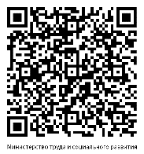
ПредоставлениеежемесячнойденежнойвыплатыотдельнымкатегориямгражданвНовосибирскойобласти | https://pos.nso.ru/poll/1/641?ts=980&ra=1144&de=905&di=924 | 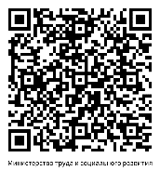
Предоставление ежемесячной социальной выплаты  гражданам,имеющимребенка-инвалида | https://pos.nso.ru/poll/1/641?ts=985&ra=1144&de=905&di=924 | 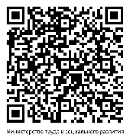
Предоставление компенсации расходов на уплату взноса накапитальный ремонт общего имущества в многоквартирномдомеотдельнымкатегориямграждан,проживающихнатерриторииНовосибирскойобласти | https://pos.nso.ru/poll/1/641?ts=986&ra=1144&de=905&di=924 | 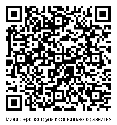
Предоставлениегражданам,имеющимтрехиболеедетей,в  том числе принятых под опеку (попечительство), пасынковипадчериц,единовременнойденежнойвыплатывзаменземельногоучасткадляиндивидуальногожилищногостроительства | https://pos.nso.ru/poll/1/641?ts=987&ra=1144&de=905&di=924 | 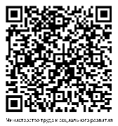
Предоставлениеотдельнымкатегориямгражданединовременнойденежнойвыплатывзаменземельногоучасткадляиндивидуальногожилищногостроительства | https://pos.nso.ru/poll/1/641?ts=987&ra=1144&de=905&di=924 | 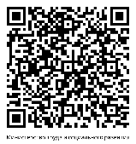
Выдачаудостоверениячленасемьипогибшего(умершего)  инвалидавойны,участникаВеликойОтечественнойвойныиветеранабоевыхдействий | https://pos.nso.ru/poll/1/641?ts=988&ra=1144&de=905&di=924 | 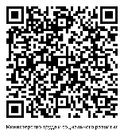
Предоставлениевыплатымолодойсемьедополнительногопособияприрожденииребенка | https://pos.nso.ru/poll/1/641?ts=989&ra=1144&de=905&di=924 | 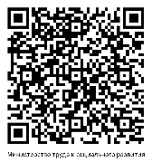
Назначениеивыплатаежемесячнойвыплатынапитание  детей-инвалидовсонкологическими,гематологическимизаболеваниямииинсулинозависимойформойсахарногодиабетаидетейснаследственнымизаболеваниями:целиакией,муковисцидозом,фенилкетонурией | https://pos.nso.ru/poll/1/641?ts=990&ra=1144&de=905&di=924 | 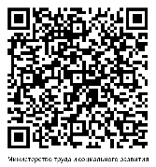
ПредоставлениепособиянаребёнкавНовосибирскойобласти | https://pos.nso.ru/poll/1/641?ts=991&ra=1144&de=905&di=924 | 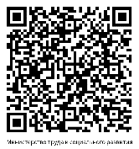
Выдачасертификатанаобластнойсемейныйкапитал | https://pos.nso.ru/poll/1/641?ts=992&ra=1144&de=905&di=924 | 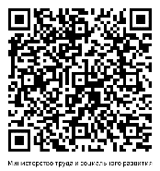
Выдача, продление действия, замена, признаниенедействительнымудостоверениямногодетнойсемьи | https://pos.nso.ru/poll/1/641?ts=993&ra=1144&de=905&di=924 | 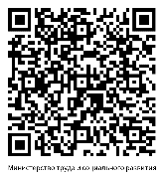
Предоставлениемногодетнымсемьямежегоднойденежной  выплатынаприобретениеодеждыобучающихсядляобучающихсявобразовательныхорганизациях,осуществляющихобразовательнуюдеятельность,пообразовательнымпрограммамначального,общего,основногообщегоисреднегообщегообразования | https://pos.nso.ru/poll/1/641?ts=996&ra=1144&de=905&di=924 | 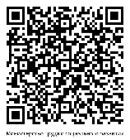
Реализации права распоряжения средствами (частьюсредств)областногосемейногокапитала | https://pos.nso.ru/poll/1/641?ts=997&ra=1144&de=905&di=924 | 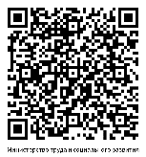
Предоставлениекомпенсациичастиродительскойплатыза  присмотриуходзадетьми,выплачиваемойродителям(законнымпредставителям)детей,посещающихобразовательные организации, реализующиеобразовательнуюпрограммудошкольногообразования | https://pos.nso.ru/poll/1/641?ts=998&ra=1144&de=905&di=924 | 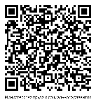
Предоставлениесубсидийнаоплатужилогопомещенияикоммунальныхуслуг | https://pos.nso.ru/poll/1/641?ts=999&ra=1144&de=905&di=924 | 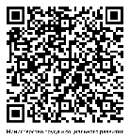
Предоставлениекомпенсацийрасходовнаоплатужилого  помещенияи(или)коммунальныхуслуготдельнымкатегориямграждан,проживающихнатерриторииНовосибирскойобласти | https://pos.nso.ru/poll/1/641?ts=1000&ra=1144&de=905&di=924 | 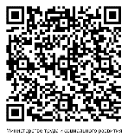
Назначение и предоставление социальной помощи на  территорииНовосибирскойобласти | https://pos.nso.ru/poll/1/641?ts=1001&ra=1144&de=905&di=924 | 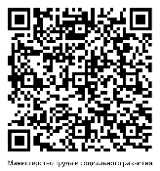
Предоставлениегосударственнойсоциальнойпомощинаоснованиисоциальногоконтракта | https://pos.nso.ru/poll/1/641?ts=1002&ra=1144&de=905&di=924 | 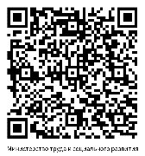
Предоставление ежемесячной денежной выплаты,  назначаемойвслучаерождениятретьегоребенкаилипоследующих детей до достижения ребенком возраста трехлет | https://pos.nso.ru/poll/1/641?ts=1003&ra=1144&de=905&di=924 | 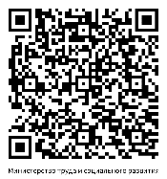
Предоставление компенсации расходов на оплату жилогопомещения и коммунальных услуг гражданам РоссийскойФедерации,постояннопроживающимнатерриторииНовосибирскойобласти,призваннымнавоеннуюслужбупомобилизации в Вооруженные Силы Российской Федерациив соответствии с Указом Президента Российской Федерацииот21.09.2022№ 647«ОбобъявлениичастичноймобилизациивРоссийскойФедерации» | https://pos.nso.ru/poll/1/641?ts=1006&ra=1144&de=905&di=924 | 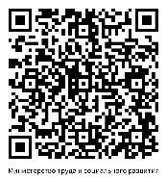
Предоставление компенсации родительской платы за  присмотр и уход за детьми граждан Российской Федерации,постояннопроживающихна территорииНовосибирскойобласти, призванных на военную службу по мобилизации вВооруженные Силы Российской Федерации в соответствиисУказомПрезидентаРоссийскойФедерацииот21.09.2022  № 647«ОбобъявлениичастичноймобилизациивРоссийскойФедерации»,осваивающимиобразовательныепрограммыдошкольногообразованияворганизациях,осуществляющихобразовательнуюдеятельностьнатерриторииНовосибирскойобласти | https://pos.nso.ru/poll/1/641?ts=1008&ra=1144&de=905&di=924 | 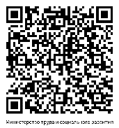
Назначениевыплатыгражданамфинансовойпомощивсвязи с утратой ими имущества первой необходимости врезультатечрезвычайныхситуацийприродногоитехногенногохарактера | https://pos.nso.ru/poll/1/641?ts=1009&ra=1144&de=905&di=924 | 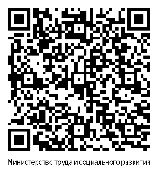
Назначениевыплатыединовременногопособиягражданам,  получившим в результате чрезвычайных ситуацийприродногоитехногенногохарактеравредздоровью | https://pos.nso.ru/poll/1/641?ts=1010&ra=1144&de=905&di=924 | 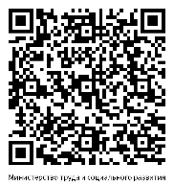
Назначениевыплатыединовременнойматериальнойпомощигражданам,пострадавшимврезультатечрезвычайныхситуацийприродногоитехногенногохарактера | https://pos.nso.ru/poll/1/641?ts=1011&ra=1144&de=905&di=924 | 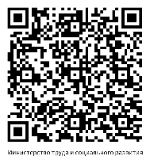
Назначениевыплаты единовременного пособия членам  семейграждан,погибших(умерших)врезультатечрезвычайныхситуацийприродногоитехногенногохарактера | https://pos.nso.ru/poll/1/641?ts=1012&ra=1144&de=905&di=924 | 